THIẾT LẬP MAIL SERVER 2003 VỚI GIAO THỨC POP3
YÊU CẦU :
MÁY MAIL SERVER : (server 2003)
Computer Name : mailsrv
IP add : 222.222.222.1
Subnet Mask : 255.255.255.0
Preferred DNS server : 222.222.222.1
Máy XP : client1 (windows XP) --Clone (nhân bản)
XP1 :
Computer Name : Xp1
IP address : 222.222.222.2
Subnet Mask : 255.255.255.0
Preferred DNS server : 222.222.222.1
XP2:
Computer Name : Xp1
IP address : 222.222.222.3
Subnet Mask : 255.255.255.0
Preferred DNS server : 222.222.222.1
P/S: Tên miền là : facebook.org

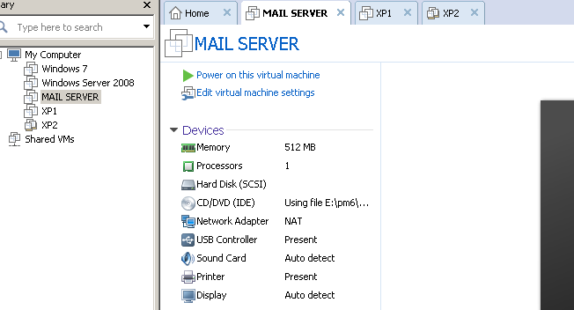
Bước 0 : Snap shot (Take snap shot) chụp bản dự phòng khi gán IP và đổi tên máy
Bước 1 :
Tại máy server 2003 -Chọn Connected CD-ROM -Image file win2k3.iso -Cài đặt dịch vụ DNS và dịch vụ E-mail Services (sau khi cài xong --Cấu hình dịch vụ POP3 server
Bước 2: Cấu hình dịch vụ DNS với tên miền facebook.org
Bước 3: Tạo danh sách Mailbox (danh sách e-mail)
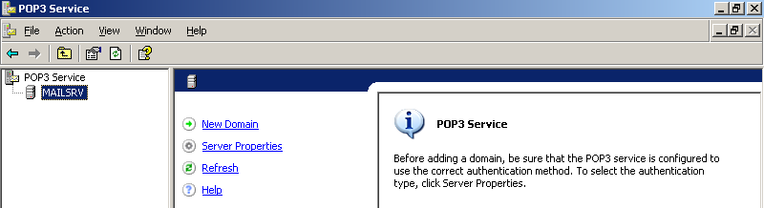
Chọn New Domain -nhập facebook.org vào
Tạo lần lượt các mailbox : (ví dụ : Mailbox Name: long với password : 123, confirm Password: 123)
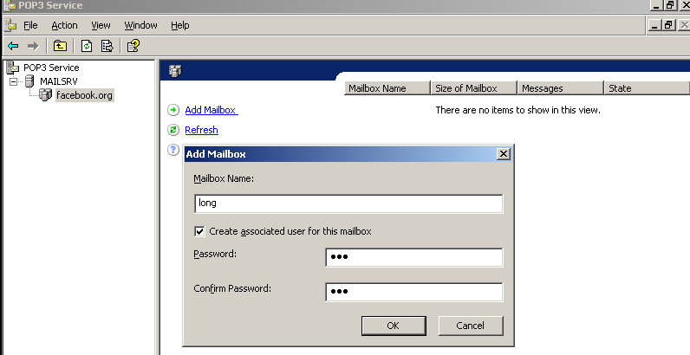
Danh sách Mailbox Name sau khi đã tạo :
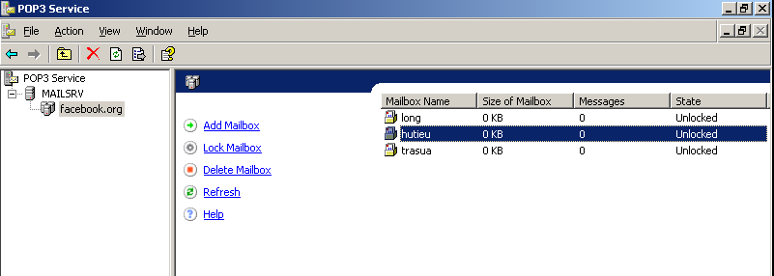
Bước 4: Gởi và nhận e-mail từ chương trình Outlook Express từ 2 máy Xp1 và Xp2
Tại máy Xp1 : Mở chương trình E-mail
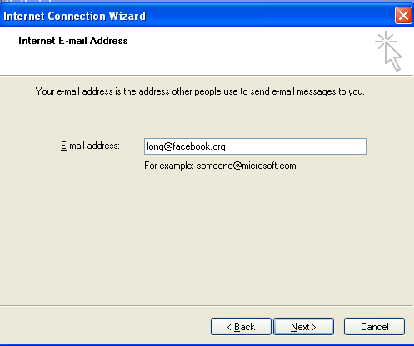
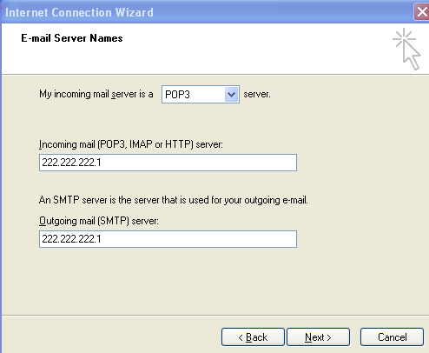

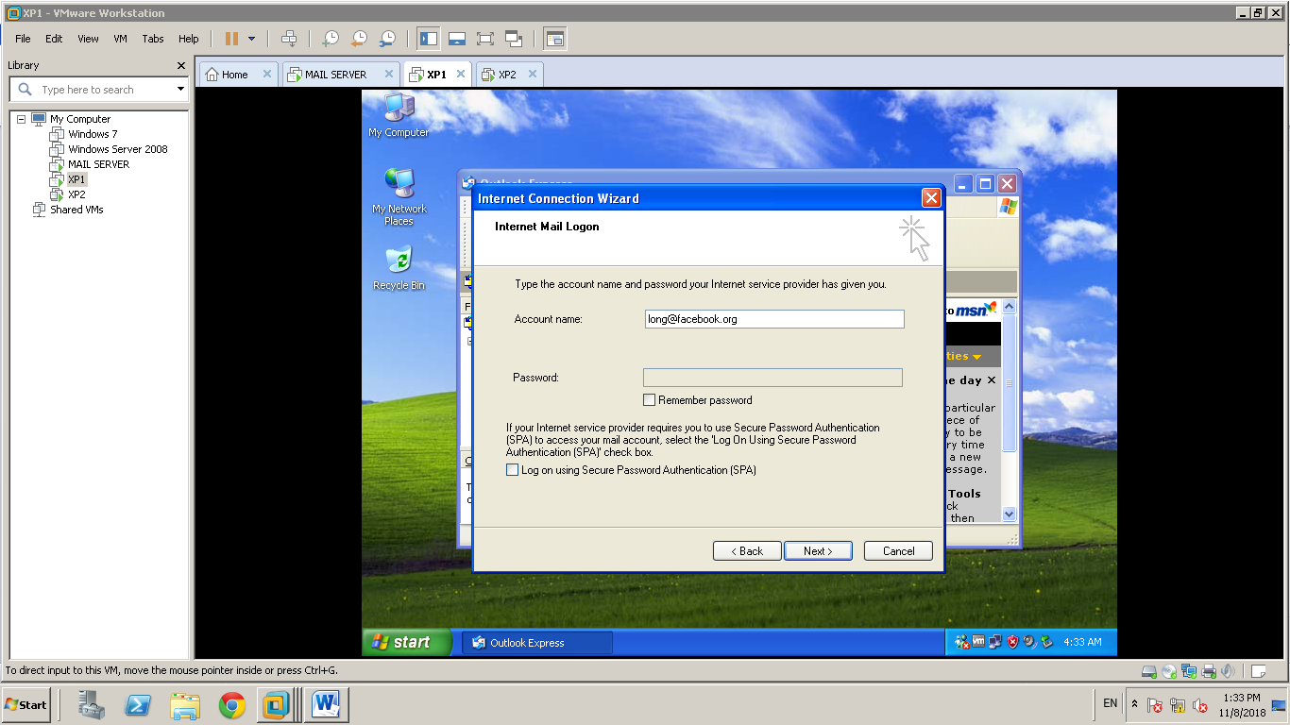
Chọn Sent/Recv -Xuất hiện bảng đăng nhập tài khoản e-mail
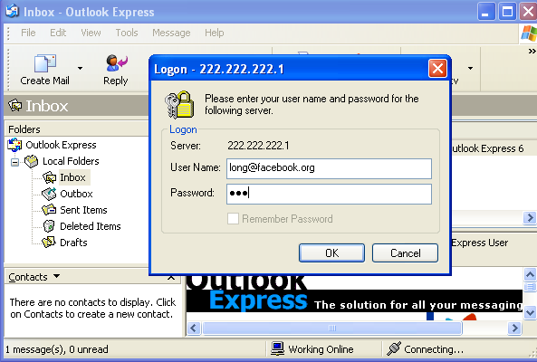
Thiết lập tương tự tại máy XP2 cho tài khoản trasua
Đăng nhập tài khoản trasua tại máy XP2
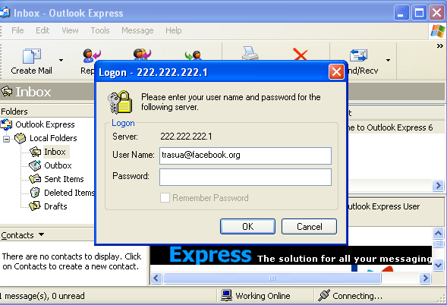

Bước 5 : Xem kết qủa gởi e-mail !!!
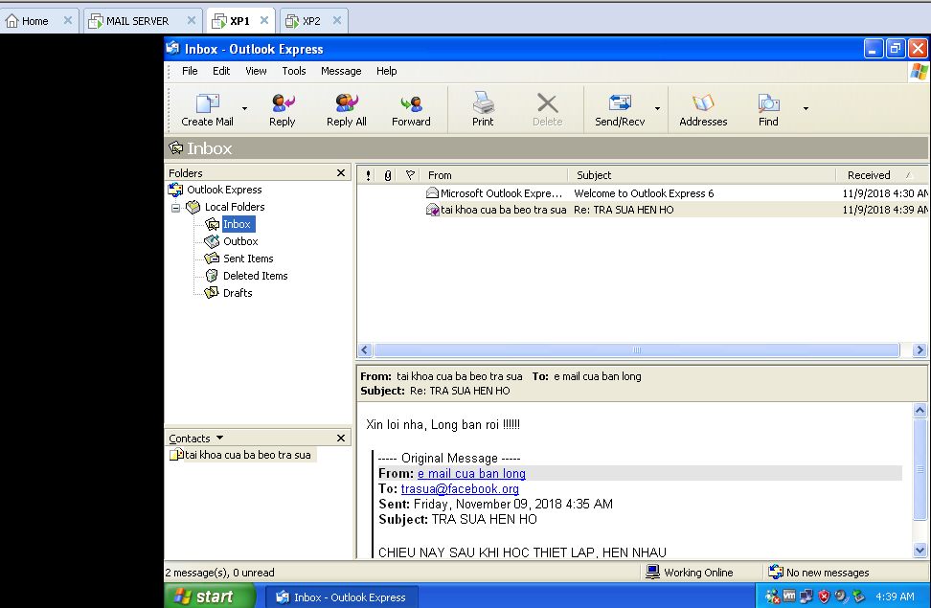
--------------------------------------THE END !-------------------------------------------------------------------------------

